★ التمرين الخامس :
لإيجاد العلاقة بين كتلة وشدة وزن جسم، نقيس شدة وزن مجموعة من الكتل المعلمة بواسطة دينامومتر. من خلال القياسات نحصل على المنحنى الممثل جانبه.

- اعط مدلول المقدارين
الفيزيائيين m و P ؟
- استنتج مبيانيا قيمة شدة الثقالة g ؟
يمثل الشكل جانبه صورة لعنكبوت، كتلته m = 1g معلق بواسطة خيطه
- اجرد القوى المطبقة على العنكبوت ؟
- حدد مميزات وزن العنكبوت ؟
- اكتب شرطا توازن جسم صلب خاضع
لقوتين ؟
- نعتبر العنكبوت في حالة توازن، استنتج
مميزات القوة التي يطبقها الخيط على العنكبوت ؟
- مثل متجهتي القوتين باستعمال السلم : 1cm 0,005 N ؟
★ التمرين السادس :
نعتبر جسما صلبا متجانسا (S) كتلته m = 200 g في توازن فوق سطح أفقي ثابت (انظر الشكل أسفله)

- اجرد القوى المطبقة على الجسم (S) ؟
- احسب P شدة وزن الجسم (S)، نعطي شدة الثقالة g=10N/Kg
- حدد مميزات القوة $\vec{R}$المطبقة من طرف السطح على الجسم (S)؟
- مثل على الشكل القوتين $\vec{P}$ و $\vec{R}$ باستعمال السلم : 1cmيمثل 2N
- نفترض أن الجسم (S) تم نقله إلى كوكب المشتري حيث شدة الثقالة هي g₂ = 22,9 N/Kg احسب P₂ شدة وزن الجسم (S) على كوكب المشتري. ماذا تستنتج ؟
★ التمرين السابع :
لمعرفة شدة الثقالة على سطح القمر، قام رائد الفضاء بقياس شدة وزن جسم (S) كتلته m على سطح الأرض، فوجد P = 49 N ثم قام من جديد بقياس شدة وزن نفس الجسم (S) على سطح القمر فوجد P_{L} = 49 N
شدة الثقالة على سطح الأرض هي g = 9,8 N/Kg.
- احسب m كتلة الجسم (S)؟
- أوجد شدة الثقالة على سطح القمر ؟

ث. الإعدادية الزمخشري
مستوى الثالثة إعدادي
الموسم الدراسي : 15 - 16
سلسلة تمارين رقم 5 مادة العلوم الفيزيائية
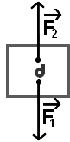
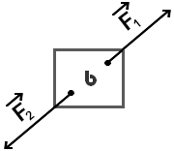
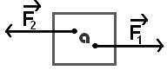
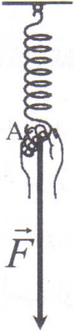
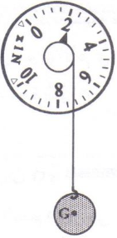
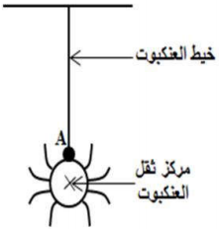
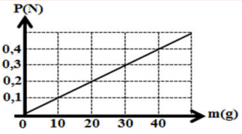
G
A
25s
C
الشكل (1)

السطح الأفقي
الجسم (S)

★ التمرين الأول :
نعتبر الاجسام التالية، حدد التي توجد في حالة توازن معللا جوابك ؟

★ التمرين الثاني :
يمثل السهم المبين على الشكل جانبه قوة $\vec{F}$ مطبقة من طرف
اليد على الطرف الحر Aلنابض، بالسلم 1cm 4,5 N
- حدد مميزات هذه القوة ؟
- تسبب هذه القوة $\vec{F}$ إطالة النابض ب 4mm ؟
- ما هي شدة القوة التي يجب تطبيقها على النابض
لإطالته ب 5,3mm ؟
- مثل هذه القوة باستعمال السلم التالي : 1cm 4,5 N ؟
★ التمرين الثالث :
نعلق كرة حديدية في الطرف الحر لخيط دينامومتر
مدرج بالنيوتن كما يبين الشكل جانبه.
- اجرد القوى المطبقة على الكرة ؟
- حدد مميزات القوة المطبقة من طرف الخيط على الكرة؟
- بدراسة توازن الكرة استرجع شرطا التوازن في هذه الحالة؟
- استنتج شدة وزن الكرة معللا جوابك ؟
- مثل القوى المطبقة على الكرة بسلم مناسب ؟
★ التمرين الرابع :
يمتلك يونس رافعة وهي عبارة عن لعبة أطفال تتكون أساسا من محرك كهربائي (M) وبكرة يمر عبر مجراها خيط غير قابل للامتداد، يتم بواسطتها رفع جسم (S) كتلته m = 200g (الشكل 1)، عند تشغيل المحرك، يرفع الجسم عن سطح الأرض ويتوقف بعد قطع مسافة d = 70cm ، خلال هذه الحركة تتغير سرعة الجسم (S) بدلالة الزمن وفق منحنى الشكل (2).
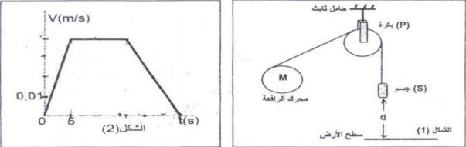
- ما نوع حركة البكرة أثناء اشتغال المحرك ؟
- حدد طبيعة مسار نقطة من الجسم (S) أثناء حركته ؟
بالإعتماد على مبيان الشكل (2)
- حدد طبيعة حركة الجسم (S) خلال كل مرحلة محددا مجالها الزمني ؟
- أحسب المسافة التي يقطعها الجسم خلال المرحة الثانية من الحركة ؟
- حدد مميزات القوة المقرونة بتأثير الخيط على الجسم (S) بعد مرور 25s، نعطي شدة مجال الثقالة g = 10N/Kg

